OilRisk-Alert
基于多源数据与 Agent 的原油价格风险智能预警系统

技术文档 v1.0
2026-03-18

1. 项目概述
产品名称：OilRisk-Alert — 基于多源数据与 Agent 的原油价格风险智能预警系统

1.1 核心功能

1.1.1 多模型集成风险预测
系统采用两层 Stacking 集成学习架构，第 1 层由 LSTM 趋势专家和 XGBoost 冲击专家两个异构基模型分别捕捉趋势信号和极端冲击信号，第 2 层 Ridge 元学习器融合两者输出与市场状态，生成最终风险评分（0-100 分）。通过 SHAP 归因分析量化每个特征的边际贡献，为用户提供可解释的风险驱动因素排名，支持五维因子雷达图（供需/宏观/金融/地缘/情绪）的交互式权重调节。

1.1.2 实时多源因子采集
系统通过 APScheduler 定时任务框架，从 Yahoo Finance、美联储 FRED、EIA 能源署、GDELT 四大数据源实时采集约 60 项因子指标，覆盖 WTI/Brent 原油价格、VIX/OVX 波动率、美债收益率、高收益利差、OPEC 产量、库欣库存、地缘政治评分、新闻情感指数等多个维度。采集频率从日频到月频分层调度，支持数据缺口自动检测与回填，确保推理数据的连续性和时效性。

1.1.3 可视化风险仪表盘
前端基于 Vue 3 + ECharts 5 构建四个核心页面：风险总览（仪表盘+双轴趋势图+雷达图+因子贡献+三模型信号）、因子分析（SHAP 堆叠面积图+Top10 贡献条形图+权重滑块）、预警记录（分页表格+触发规则链详情）、模型回测（多模型叠加对比+性能指标卡片）。支持中英文国际化与暗色/亮色主题切换。

1.1.4 AI 智能风险报告
系统集成大语言模型（默认 Qwen3-max），在预警触发时自动组装 Prompt（含预警数据+因子上下文），通过 SSE 流式推送逐 token 输出专业风险分析报告，支持缓存以避免重复调用。LLM 配置（API Key/URL/模型）可在前端弹窗动态修改，无 API Key 时自动回退 Mock 模板，不影响核心功能。

1.2 整体架构
系统采用前后端分离的三层微服务架构，各层职责明确：
- 数据层：MySQL 8.0 存储 6 张业务表（风险指数、预警记录、风险因子、实时因子、采集日志、系统状态），ML 模型文件（.pt/.pkl）由 Python 引擎启动时加载到内存。
- 算法层：FastAPI 推理引擎（Python 3.13）承载三模型推理、SHAP 归因、历史回测、实时因子采集等核心计算逻辑。APScheduler 管理日频/周频/月频定时采集任务。
- 应用层：Spring Boot 后端（Java 17）提供 7 组 REST API，负责数据聚合、LLM 集成、SSE 流式推送；Vue 3 前端提供 4 个页面的交互式可视化。
┌──────────────────┐ /api (Proxy) ┌──────────────────────┐
│ Vue 3 前端 │◄───────────────────►│ Spring Boot 后端 │
│ (port 5173) │ │ (port 8080) │
│ · 风险仪表盘 │ │ · REST API (7组) │
│ · 因子分析 │ │ · SSE 流式 AI 报告 │
│ · 预警记录 │ │ · LLM 集成 │
│ · 模型回测 │ │ · 数据持久化 │
└──────────────────┘ └──────────┬───────────┘
│ HTTP
▼
┌──────────────────────┐
│ FastAPI 推理引擎 │
│ (port 5000) │
│ · 三模型推理 │
│ · SHAP 因子归因 │
│ · 实时因子采集 │
└──────────┬───────────┘
│
┌──────────────┼──────────────┐
▼ ▼ ▼
┌────────────┐ ┌───────────┐ ┌────────────┐
│ MySQL 8.0 │ │ ML 模型 │ │ 外部数据源 │
│ (6 张表) │ │ (pkl/pt) │ │ yfinance │
│ │ │ │ │ FRED / EIA │
└────────────┘ └───────────┘ └────────────┘

1.3 技术栈
层级 | 技术 | 版本
前端 | Vue 3 + Vite + TypeScript + ECharts 5.6 + Pinia + vue-i18n | Vue 3.5, Vite 6.x
后端 | Spring Boot + MyBatis + MySQL | Spring Boot 4.0.3, Java 17
推理引擎 | FastAPI + PyTorch + XGBoost + SHAP | Python 3.13, FastAPI 0.115+
定时调度 | APScheduler | 3.10+
数据库 | MySQL | 8.0
LLM | iFlow API（Qwen3-max） | 可配置

2. 技术方案

2.1 数据流
系统数据流从外部采集到最终前端渲染，经历以下管线：
外部 API ──采集──▶ factor_realtime 表
│
▼
CSV 历史数据 + DB 最新数据 ──合并──▶ OilRiskEngine（内存 DataFrame）
│
┌──────────────┼──────────────┐
▼ ▼ ▼
LSTM XGBoost Stacking
│ │ │
└──────────────┼──────────────┘
▼
推理结果 JSON
│
┌──────────────┼──────────────┐
▼ ▼ ▼
risk_index 表 risk_factor 表 alert 表
│
Java 后端 REST API → Vue 前端渲染

2.2 系统设计与实现

2.2.1 ML 模型体系
Stacking 集成架构
CSV 原始数据 (400+ 列)
│
├──▶ 第1层 · LSTM 趋势专家
│ 特征: 27维 × 30日窗口
│ 输出: pred_price, up_prob → 隐含收益率 lstm_impl_return
│
├──▶ 第1层 · XGBoost 冲击专家
│ 特征: ~50 个冲击相关列
│ 输出: risk = max(0, -next_return) → xgb_risk
│
└──▶ 第2层 · Ridge 元学习器
输入: 7 市场状态 + lstm_impl_return + xgb_risk = 9 维
输出: pred_return_pct (%) → 风险评分 0-100
LSTM 趋势专家
任务为预测 5 个交易日后 WTI 收盘价与涨跌方向。使用 27 维特征（价格、日频金融、月频变化量、均线技术、动量波动、方向性指标），30 天滑动窗口输入。网络结构为双层 LSTM（128→64）+ BatchNorm + Dropout(0.2)，双头输出：价格回归头 + 方向分类头。联合损失 Huber + 0.5×BCE，Adam 优化器 lr=5e-4，ReduceLROnPlateau 调度，patience=30 早停。数据按时间序列 70/15/15 严格切分，RobustScaler 缩放。
类别 | 特征 | 数量
价格 | WTI 收盘价 | 1
日频金融 | CRB、SP500、TIPS、HY Spread、VIX、OVX、库欣库存 | 7
月频变化量 | OPEC/沙特/俄罗斯产量、中国/欧盟 PMI、美国消费者信心（月度差分） | 6
均线技术 | MA5/20/60 及偏离率 | 6
动量波动 | 5/20 日对数动量、20 日历史波动率、库欣库存 5 日变化 | 4
方向性 | 动量加速度、VIX/OVX 3 日变化率 | 3

XGBoost 冲击专家
任务为预测下一个交易日的下跌风险强度 risk = max(0, -next_return)。从全部数值列中按关键词（ovx, vix, hy, spread, credit, risk, sentiment 等）自动筛选约 50 列冲击特征。超参数：n_estimators=600, max_depth=4, lr=0.03, subsample=0.8。评估采用 TimeSeriesSplit 5 折 + Spearman 相关系数 + Top10% 冲击命中率/Lift。
Ridge 元学习器
输入 9 维特征：7 个市场状态（VIX、OVX、美债10Y、美元指数、新闻情感、地缘评分、标普500）+ LSTM 隐含收益率 + XGBoost 风险得分。StandardScaler 标准化后 Alpha 网格搜索 [1e-4, ..., 100]，验证集 MAE 选优。最终风险评分映射：risk_score = clamp(50 - pred_return_pct × 4, 3, 97)。风险等级：Low [0,40) / Medium [40,70) / High [70,100]。
模型文件清单
文件 | 大小 | 说明
best_lstm.pt | 540 KB | LSTM PyTorch 权重
xgb_wti_shock_model.pkl | 829 KB | XGBoost 模型
meta_ridge_model.pkl | 1.6 KB | Ridge 元学习器
feat_scaler.pkl | 863 B | RobustScaler 特征缩放器
price_scaler.pkl | 543 B | RobustScaler 价格缩放器
feature_cols.pkl | 278 B | LSTM 特征列名

2.2.2 Python 推理引擎
核心类 OilRiskEngine 位于 python_engine/engine.py，启动时加载全部模型文件和 CSV 数据到内存。初始化流程：加载 scaler → 实例化 LSTM → 加载 XGBoost → 加载 Ridge → 初始化 SHAP TreeExplainer → 读取 CSV 构建 DataFrame。
FastAPI 路由清单
方法 | 路径 | 说明
GET | /health | 健康检查，返回模型加载状态
POST | /predict/daily | 日预测（reload_from_db → 推理 → 持久化）
POST | /predict/backtest | 回测（XGBoost / LSTM / Stacking）
GET | /shap/factors | 全量 SHAP 因子
POST | /collect/trigger | 手动触发采集
GET | /collect/status | 采集状态 + 因子覆盖率
POST | /collect/backfill | 指定日期范围历史回填
POST | /collect/auto-backfill | 自动检测缺口并回填
POST | /collect/rebuild-alerts | 重建全部预警记录

SHAP 因子归因
使用 shap.TreeExplainer 对 XGBoost 计算 SHAP 值，按 |shap_value| 降序排列，每个因子自动分类为五个类别（SUPPLY_DEMAND / MACRO / FINANCIAL / GEOPOLITICAL / SENTIMENT），中文名通过映射表或正则自动提取。

2.2.3 实时因子采集系统
APScheduler (AsyncIO)
├── 每日 06:00 ── 日频采集 (yfinance + FRED)
├── 每周四 06:00 ── 周频采集 (EIA)
├── 每月 2 日 06:00 ── 月频采集 (OPEC/PMI)
└── 每日 12:00 ── GDELT 地缘/情绪采集
│
▼
4 个采集器 → registry.py (~60 因子) → factor_realtime 表
│
▼
engine.reload_from_db() → 合并最新数据 → 三模型推理
优先级 | 说明 | 数量 | 数据源
P0 | 三模型共用核心因子 | ~8 | yfinance + FRED
P1 | XGBoost/Stacking 使用 | ~9 | yfinance + FRED
P2 | 周/月频因子 | ~10 | EIA + FRED + akshare
P3 | 地缘/情绪替代因子 | ~12 | GDELT

数据合并策略
历史 CSV (2015~截止日) + factor_realtime 表 (截止日之后) → pd.concat → 按日期去重(keep=last) → sort_index → ffill/bfill → 重算技术指标 → 三模型推理。月频因子在日频 DataFrame 中通过 ffill 处理，与训练时一致。DB 连接失败时自动回退 CSV 模式，保证服务不中断。

2.2.4 Java 后端服务
分层架构
Controller (7 个) → Service (7 对) → Mapper (3 个) → MySQL
→ RestTemplate → Python 引擎
→ LLM API → iFlow/Qwen
REST API 清单
风险数据
方法 | 路径 | 说明
GET | /api/risk/current | 当前风险指数 + Top5 因子
GET | /api/factors/timeseries | 油价 + 风险指数时序（含预警标记）
POST | /api/predict/daily | 触发 Python 引擎日预测
GET | /api/risk/signals | 三模型信号（LSTM/XGBoost/Stacking）
GET | /api/risk/ai-summary | SSE 流式 AI 风险摘要

因子分析
方法 | 路径 | 说明
GET | /api/risk/radar?date= | 五类因子雷达图评分
GET | /api/explain/{date} | 指定日期 SHAP 因子贡献
PUT | /api/config/weights | 更新因子类别权重 → 重算

预警管理
方法 | 路径 | 说明
GET | /api/alerts | 分页预警列表（含筛选/排序）
GET | /api/alerts/{id} | 预警详情 + 触发规则链
GET | /api/report/{alertId} | SSE 流式 AI 报告

系统管理
方法 | 路径 | 说明
POST | /api/predict/backtest | 模型回测
GET | /api/system/status | 系统状态
POST | /api/collect/trigger | 手动触发采集
GET/PUT | /api/config/llm | LLM 配置读写

核心业务逻辑
- 因子评分（雷达图）：按 5 个类别分组因子 → 各类别平均 |SHAP| → 乘类别权重 → 归一化 0-100。
- 权重调节：用户拖动滑块 → debounce 300ms → PUT 新权重 → 重算 adjustedIndex → 前端动画过渡更新。
- AI 报告：检查缓存 → 有则 SSE 返回 → 无则组装 Prompt → 调用 LLM streaming → 逐 token 推送 → 写入缓存。
- LTTB 降采样：时序数据超 2000 点时自动应用 Largest-Triangle-Three-Buckets 算法，保留视觉特征。

2.2.5 数据库设计
业务表（3 张）
表名 | 主要字段 | 说明
risk_index | date(UNIQUE), risk_index(0-100), risk_level, oil_price | 每日风险指数
alert | date, level, risk_index, trigger_type/factor, summary, detail(JSON), ai_report | 预警记录
risk_factor | date, factor_name, category, value, shap_value | 风险因子（SHAP）

采集表（3 张）
表名 | 主要字段 | 说明
factor_realtime | date, factor_key(UNIQUE), column_name, value, source, frequency | 实时因子数据
collection_log | run_date, source, status(SUCCESS/PARTIAL/FAILED), factors_total/ok/failed | 采集日志
system_state | state_key(PK), state_value | 系统状态 KV 存储

2.2.6 前端设计
页面路由
路径 | 视图 | 功能
/ | RiskOverview.vue | 仪表盘：风险仪表、雷达图、价格趋势、预警卡片、AI 摘要、模型信号
/factors | FactorAnalysis.vue | 因子分析：雷达图、SHAP 条形图、权重调节滑块
/alerts | AlertRecords.vue | 预警记录：分页表格、级别筛选、触发规则详情、AI 报告
/backtest | ModelBacktest.vue | 模型回测：日期选择、模型切换、多模型叠加对比

关键特性
特性 | 实现方式
流式 AI 报告 | EventSource 接收 SSE，逐 token 打字机效果
国际化 | vue-i18n，中英文实时切换，图表标签跟随
主题切换 | CSS 变量 + ECharts dark/light 双套主题配置
dataZoom | 响应式变量防重置 + updatingFromZoom 防重入标志
权重滑块 | debounce 300ms + ECharts transition 800ms 动画过渡

2.3 数据校验与容错
采集校验
校验项 | 规则 | 处理
非空检查 | P0 因子不可为空 | 重试 3 次 → 失败沿用前一日值
合理范围 | WTI ∈ [10,200]，VIX ∈ [5,90] | 超范围不入库，记告警
日偏差 | 与前日变化 > 20% | 入库但标记「待核查」
交易日判断 | 跳过周末和美国公休 | pandas_market_calendars

推理容错
场景 | 处理
部分因子缺失 | P0 沿用前日 + 标记；P2/P3 ffill 填充
全部采集失败 | 不推理，保留上次结果
推理异常 | 捕获回退，记错误日志
DB 连接失败 | 回退 CSV 模式
LLM 不可用 | 返回 Mock 模板

安全防护
- SQL 注入：后端对 sort/order/level 参数做白名单校验
- 参数校验：Pydantic (Python) + Spring Validation (Java)
- API Key 脱敏：LLM 配置 GET 接口对 Key 做掩码处理

2.4 部署与配置
启动顺序
1. MySQL 确保 oilrisk 数据库存在
2. Python 引擎 cd python_engine && uvicorn app:app --host 0.0.0.0 --port 5000
3. Java 后端 mvnw spring-boot:run (或 IDE 运行)
4. 前端 cd frontend && npm install && npm run dev
后端配置 (application.properties)
server.port=8080
spring.datasource.url=jdbc:mysql://localhost:3306/oilrisk
spring.datasource.username=root
spring.datasource.password=******
spring.sql.init.mode=never
python.engine.url=http://localhost:5000
llm.api.url=https://apis.iflow.cn/v1/chat/completions
llm.api.model=qwen3-max
Python 环境变量
FRED_API_KEY=... # FRED 数据 API
EIA_API_KEY=... # EIA 能源数据 API
HTTPS_PROXY=http://127.0.0.1:7897 # 代理
DB_HOST=localhost / DB_PORT=3306 / DB_NAME=oilrisk
COLLECT_ON_STARTUP=false # 启动时是否立即采集
BACKFILL_ON_STARTUP=true # 启动时自动检测缺口并回填
关键依赖
fastapi>=0.115.0 uvicorn>=0.30.0 pandas>=2.2.0 numpy>=1.26.0
scikit-learn>=1.5 torch>=2.5.0 xgboost>=2.1.0 shap>=0.46.0
yfinance>=0.2.36 fredapi>=0.5.1 apscheduler>=3.10.4
pymysql>=1.1.0 sqlalchemy>=2.0.0 python-dotenv>=1.0.0

3. 用户手册

3.1 系统启动
按照 2.4 节描述的启动顺序依次启动 MySQL → Python 引擎 → Java 后端 → 前端开发服务器。全部启动完成后，浏览器访问 http://localhost:5173 即可进入系统。系统默认展示近两年数据（2024-至今），可通过顶部时间范围按钮切换为 1y/2y/5y/all。

3.2 核心功能操作

3.2.1 风险总览仪表盘
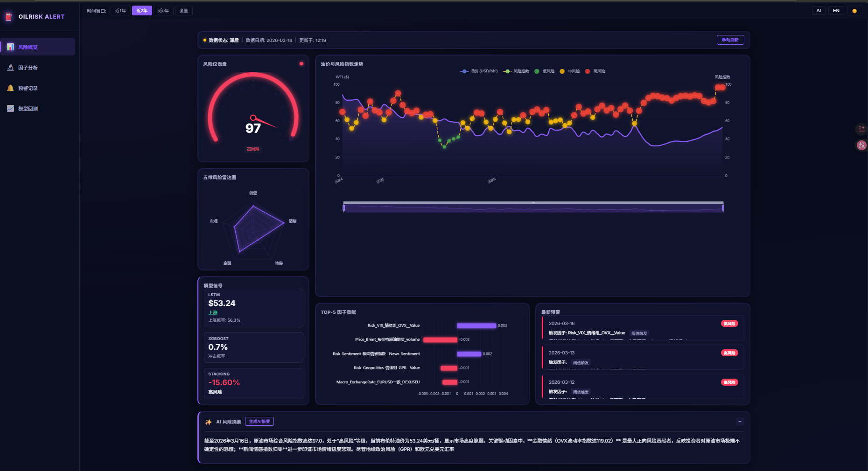
图 1 风险总览仪表盘
风险总览页是系统的核心入口，提供全局风险态势的一站式感知：
- 风险仪表盘（左上）：以 0-100 环形仪表展示当前综合风险评分，颜色随级别变化（绿/黄/红）。
- 油价-风险趋势双轴图（右上）：叠加展示 WTI 油价走势与风险指数时序曲线，标注预警散点标记，支持 dataZoom 缩放浏览。
- 五维因子雷达图（左中）：供需、宏观、金融、地缘、情绪五类因子的综合评分，直观显示风险驱动来源。
- Top5 因子贡献条形图（左下）：基于 SHAP 值的前 5 个关键驱动因子及其贡献度。
- 三模型信号面板（右中）：分别展示 LSTM 预测价格/方向/概率、XGBoost 风险值、Stacking 综合收益率及置信区间。
- AI 风险摘要（底部）：基于 LLM 的自然语言风险分析，SSE 流式逐字输出。

3.2.2 因子分析
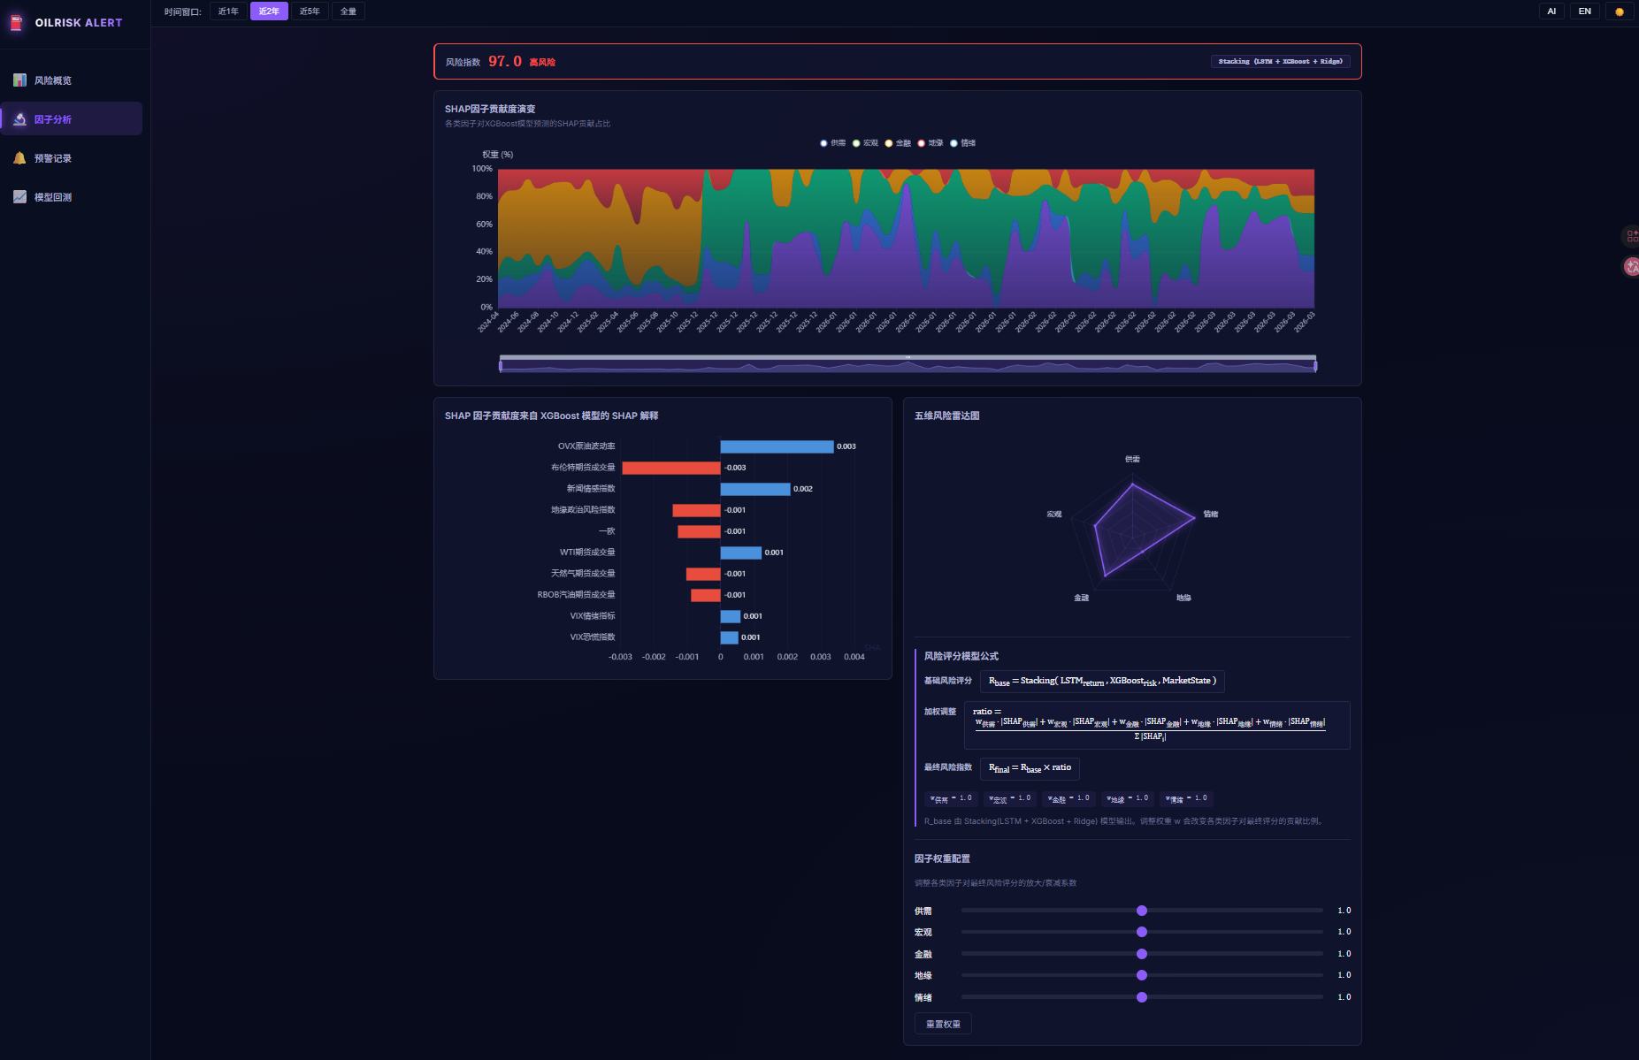
图 2 因子分析页
因子分析页用于深入理解风险评分背后的驱动因素，支持用户交互式探索：
- SHAP 因子堆叠面积图（顶部）：按时间轴展示各类因子对风险指数的累积贡献，可观察因子结构随时间的演变。
- Top10 SHAP 贡献条形图（左下）：正负双色水平条形图，红色表示推高风险的因子，绿色表示降低风险的因子。
- 五维雷达图 + 风险评分公式 + 因子类别权重滑块（右下）：用户可拖动滑块调整五类因子的权重比例，debounce 300ms 后实时触发重算，雷达图和评分动画过渡更新。

3.2.3 预警记录
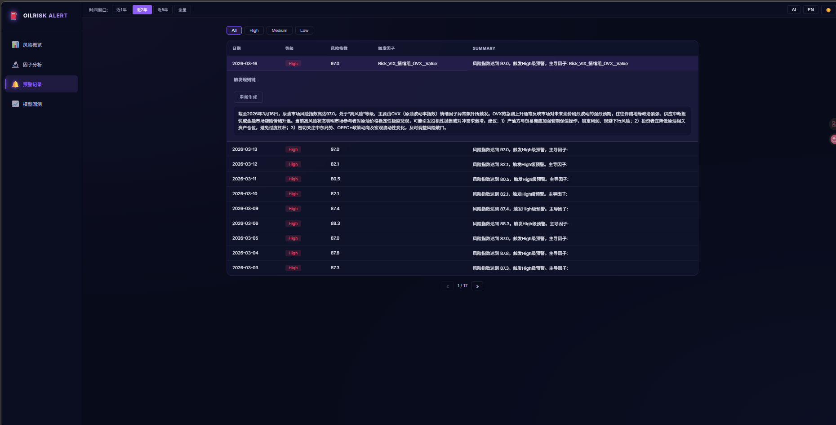
图 3 预警记录页
预警记录页集中管理系统生成的所有风险预警，支持回溯和深入分析：
- 级别筛选标签（顶部）：All / High / Medium / Low 快速切换。
- 预警列表表格：展示日期、等级、风险指数、触发因子、摘要等关键字段，支持分页浏览和排序。
- 触发规则详情（展开行）：点击预警行可展开查看完整触发规则链（阈值/趋势/异动触发）及具体参数。
- AI 报告生成：点击「重新生成」按钮调用 LLM 生成详细分析报告，SSE 流式输出，结果自动缓存。

3.2.4 模型回测
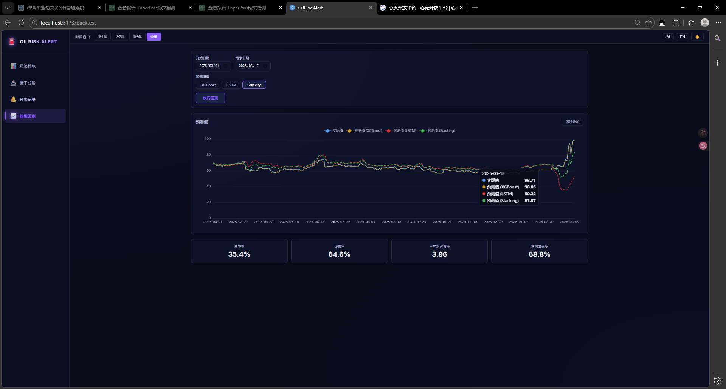
图 4 模型回测页
模型回测页用于验证预测模型在历史数据上的表现，帮助评估模型可靠性：
- 参数配置区（顶部）：选择起始/结束日期和模型类型（XGBoost / LSTM / Stacking），支持多模型同时勾选对比。
- 预测值对比折线图（中部）：实际风险指数（实线）与各模型预测值（彩色折线）叠加展示，鼠标悬浮可查看精确数值。
- 性能指标卡片（底部）：命中率、追踪率、平均绝对误差、方向准确率四项核心评估指标。

附录：关键技术决策
决策 | 说明
Stacking 而非单模型 | LSTM 擅长趋势，XGBoost 擅长极端冲击，Ridge 融合两者 + 市场状态
SHAP 而非 Gain | SHAP 提供方向性归因（正/负贡献），Gain 仅衡量特征使用频率
RobustScaler | 金融数据含异常值（如油价负值事件），比 StandardScaler 更稳健
时序严格切分 | 70/15/15 按时间顺序，不 shuffle，防止未来信息泄漏
cls_weight=0.5 | LSTM 分类权重经 [0.1, 0.5, 1.0] 实验，0.5 为平衡点
LTTB 降采样 | >2000 点时自动降采样，保留视觉特征同时避免前端卡顿
AI 报告缓存 | LLM 生成后存入 alert.ai_report 字段，避免重复调用
LLM 可选 + DB 降级 | 无 API Key 回退 Mock；DB 失败回退 CSV 模式
schema.sql IF NOT EXISTS | 避免重启时 DROP 表导致数据丢失

